LOGO

MISE EN SERVICE DU BANC DE COUPAGE PLASMA
AIR LIQUIDE
OPTITOME 2 HP

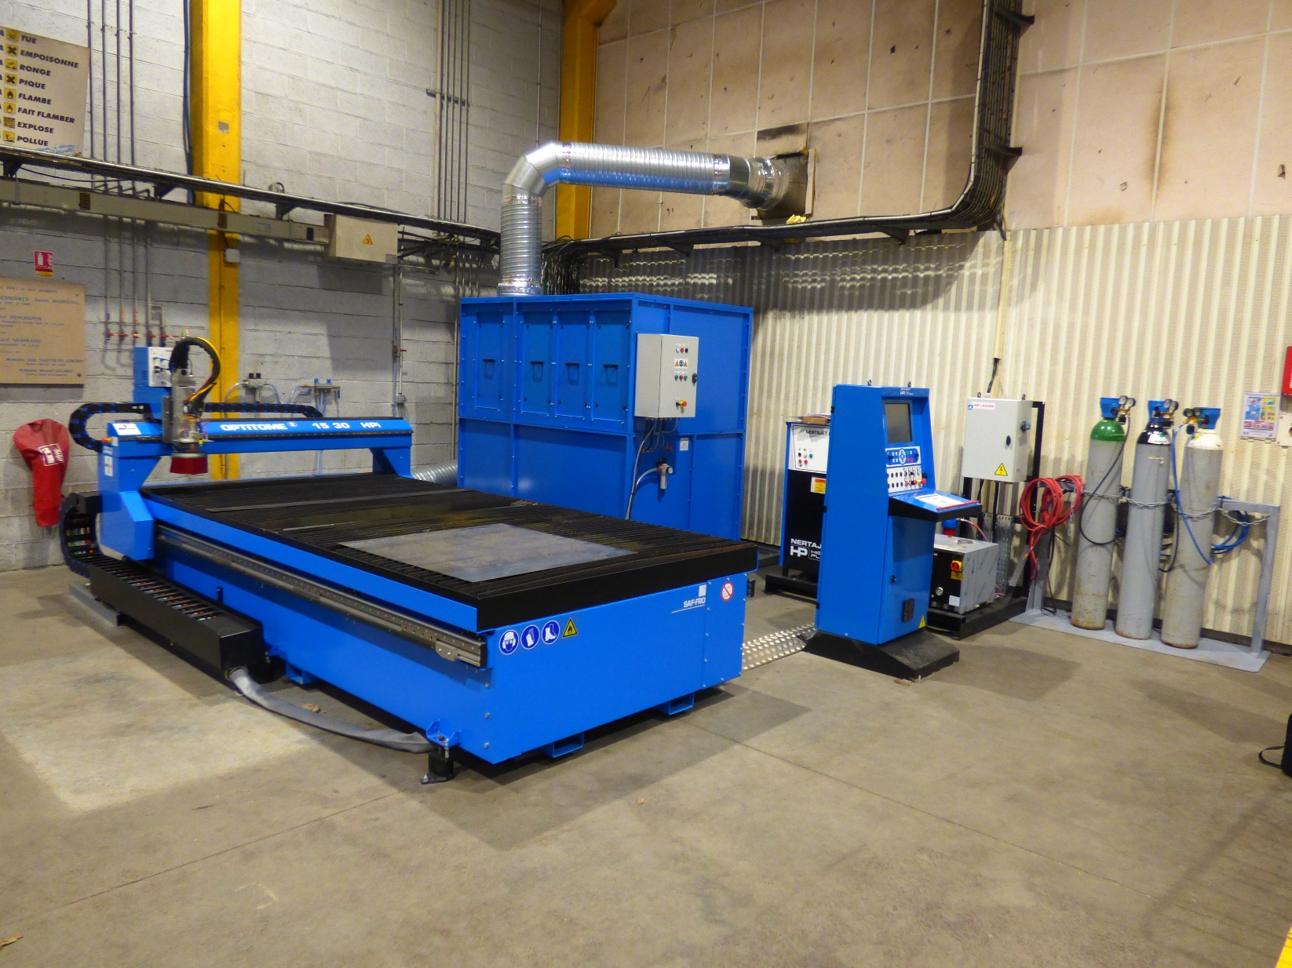

Vidéo AIR LIQUIDE (YouTube) (« à relier » ou à supprimer)
-1 / 5-
LOGO | BANC DE COUPAGE PLASMA  OPTITOME 2 HP
MISE EN SERVICE DU BANC DE COUPAGE PLASMA
ACTION | OBSERVATION | RESULTATS
Mettre le sectionneur du transformateur sur ON  (Alimentation générale) | 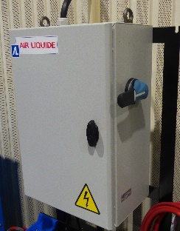 | Les voyants de l’armoire filtre et du générateur 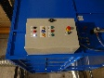s’allument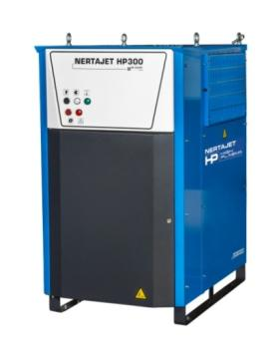  Les différents éléments du banc de coupe plasma sont sous tension  1 / 6
Mettre le sectionneur de l’armoire électrique du HPC (moniteur) sur ON. | 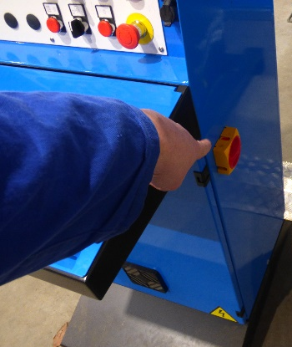 | Le voyant de mise sous tension s’allume  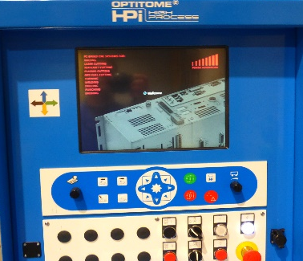  L’écran de HPC s’ouvre
Ouvrir l’arrivée d’air | 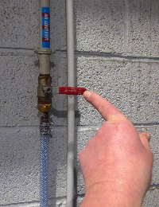 | La machine est sous pression  La machine et la table aspirante sont alimentées en air comprimé
Vérifier l’ouverture et la pression en air du banc plasma et de la table aspirante  (Entre 6 à 7 bars) | 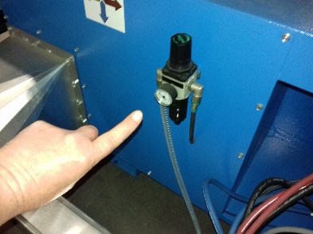  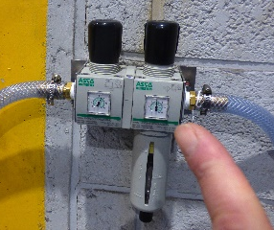
Vérifier l’ouverture de l’unité d’aspiration |  | Les fumées sont prêtes à être aspirées et évacuées
ACTION | OBSERVATION | RESULTATS
Mettre en service le groupe de filtration des fumées  Vérifier l’ouverture et la pression en air du groupe de filtration des fumées  (A 3 bars) | 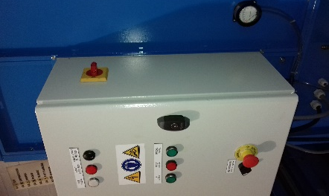  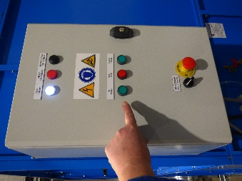 | Le groupe de filtration est alimenté en air  Le groupe de filtration des fumées est prêt à fonctionner
 | 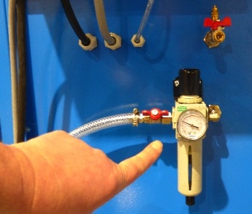
Mettre le sectionneur du Refroidisseur sur ON  Vérifier l’ouverture des 2 vannes du filtre |  | Le Refroidisseur de torche est alimenté
 | 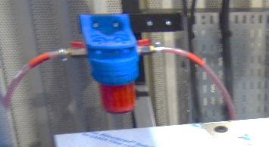
Ouvrir l’ensemble des bouteilles de gaz de coupe  (Total de 5)  Vérifier l’ouverture et la pression des gaz de coupe  (9 bars maxi) | 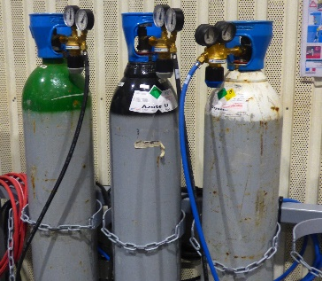 | La torche plasma est alimentée en gaz de coupe  (Vérifier si les bouteilles sont bien enchainées)  NE PAS TOUCHER AUX REGLAGES DES MANOMETRES  Le réglage précis de la pression des gaz de coupe s’effectue après le choix paramètre machine
 | 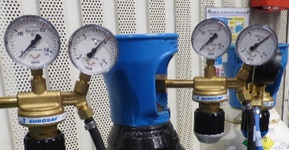
ACTION | OBSERVATION | RESULTATS
Mise en service de la commande numérique (CN) | 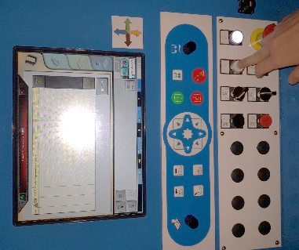 | Le voyant marche s’allume  La page d’accueil s’ouvre  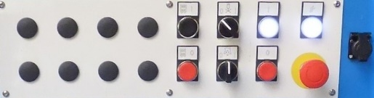
Mise en service du générateur plasma | 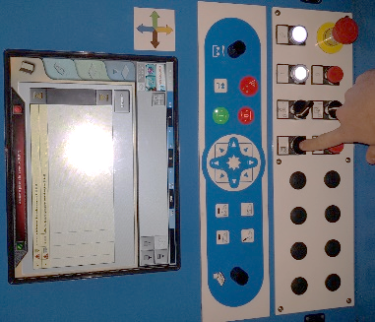 | Le générateur plasma se met en marche
Effacer les éventuels messages d’erreurs et fermer la fenêtre  (Ecran tactile) | 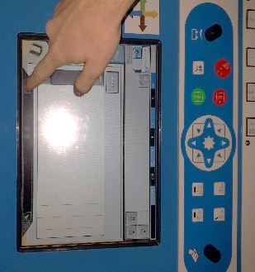  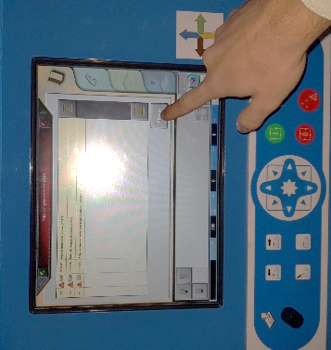 | Le bouton départ cycle du bandeau mouvements de la machine s’allume  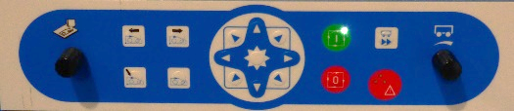
Appuyez sur départ cycle | 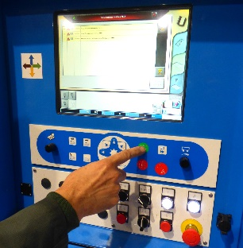 | La torche se déplace les Points d’Origines Machine (POM) sont effectués  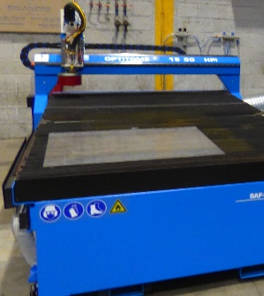  Une fois la prise d’origine finie la torche doit être arrivée au fond à gauche de la machine.
Retirer la protection du laser  (A remettre en place si de longue coupe et après remisage du banc de coupe) | 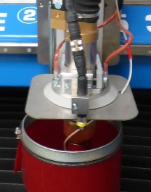 | Le laser peut être activé
LE BANC DE COUPE EST PRET A RECEVOIR UN PROGRAMME DE FABRICATION

NOTES PERSONNELLES
…………………………………………………………………………………………………………………………………………………………………………………………………………………………………………
…………………………………………………………………………………………………………………………………………………………………………………………………………………………………………
…………………………………………………………………………………………………………………………………………………………………………………………………………………………………………
…………………………………………………………………………………………………………………………………………………………………………………………………………………………………………
…………………………………………………………………………………………………………………………………………………………………………………………………………………………………………
…………………………………………………………………………………………………………………………………………………………………………………………………………………………………………
…………………………………………………………………………………………………………………………………………………………………………………………………………………………………………

